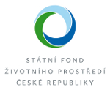
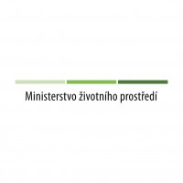
Tento projekt je spolufinancován Státním fondem životního prostředí ČR na základě rozhodnutí ministerstva životního prostředí ČR
www.mzp.cz www.sfzp.cz
Informace o poskytnutí dotace „Velká Buková – zdroj vody pro obec“
V říjnu 2016 nechala obec Velká Buková zpracovat odborný posudek pro posilový zdroj pitné vody (Odborný posudek, Prováděcí projekt hydrogeologického průzkumu a Rozpočet prací.
Na základě zpracovaného posudku požádala obec v únoru 2017 Státní fond životního prostředí o dotaci na vyhledání nového zdroje pitné vody pro zásobování obyvatelstva.
Dne 29. května 2017 podepsal ministr životního prostředí, pan Mgr. Richard Brabec rozhodnutí
č. 00641711 o poskytnutí finančních prostředků ze SFŽP na akci Velká Buková - zdroj vody pro obec. Výše podpory je 80% z rozpočtované částky 529 266,- Kč, tj. 423 413,- Kč.

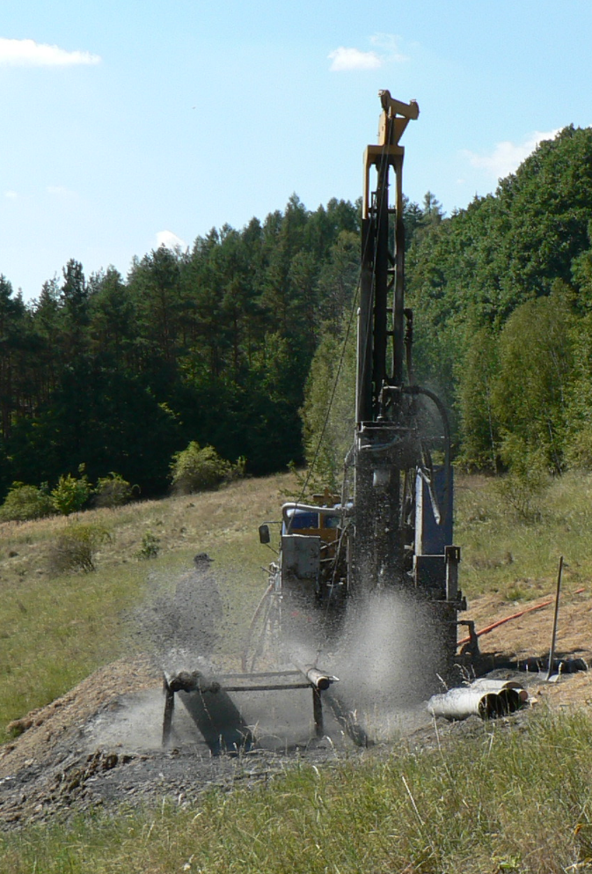

Dne 28. srpna zahájila firma ALTEC international .s.r.o. práce na hloubení průzkumného vrtu (hloubka vrtu je 83 m a průměr 254 mm) a v současné době probíhá čerpací zkouška, která má potvrdit požadovanou vydatnost vodního zdroje. Součástí dotované činnosti jsou také rozbory kvality vody. Výsledky budou k dispozici v druhé polovině listopadu.
Ve Velké Bukové dne 9. října 2017
Ing. Pavel Moucha - starosta

